Министерство образования и науки Республики Татарстан
Государственное автономное профессиональное образовательное учреждение «Сабинский аграрный колледж»

СОГЛАСОВАНО:  ____________________________  ____________________________ ____________________________ ____________________________ «28»августа 2023 г. | УТВЕРЖДАЮ:  Директор ГАПОУ «Сабинский аграрный колледж»  _______________З.М.Бикмухаметов //  «28» августа 2023 г.

ФОНД ОЦЕНОЧНЫХ СРЕДСТВ

Профессиональный модуль ПМ.02 Организация процессов по техническому обслуживанию и ремонту автотранспортных средств
по специальности 23.02.07 Техническое обслуживание и ремонт двигателей, систем и агрегатов автомобилей

2023

Фонд оценочных средств по профессиональному модулю ПМ.02
«Организация процессов по техническому обслуживанию и ремонту автотранспортных средств» разработан на основании федерального государственного образовательного стандарта среднего профессионального образования по специальности 23.02.07 Техническое обслуживание и ремонт двигателей, систем и агрегатов автомобилей

Разработчик: преподаватель ГАПОУ «Сабинский аграрный колледж»
Фатхриев Рустем Рухылбаянович преподаватель специальных дисциплин

ОДОБРЕН
на предметно-цикловой комиссии

Протокол № 1 от «28» августа 2023 г.

ОБСУЖДЕНО И ПРИНЯТО
на педагогическом совете ГАПОУ Сабинский аграрный колледж»
Протокол № 1 от «28» августа 2023 г.

Паспорт фонда оценочных средств
  - Область применения
Фонд оценочных средств (далее - ФОС) предназначен для проверки результатов освоения вида деятельности (ВД) (наименование) и составляющих его профессиональных и общих компетенций, образовательной программы CПO по профессии/специальности (код и наименование профессии/специальности).
ФОС разработан на основании ФГОС, образовательной программы СПО и рабочей программы профессионального модуля (далее - ПМ).

Планируемые результаты освоения профессионального модуля
Результатом освоения ПМ является готовность обучающегося к выполнению вида профессиональной деятельности (в соответствии с рабочей программой ПМ) и сформированность профессиональных и общих компетенций.
Формой аттестации по ПМ является экзамен по модулю.

2. Формы контроля и оценивания элементов профессионального
модуля
Таблица 1
Элемент профессионального модуля | Форма контроля и оценивания
Элемент профессионального модуля | Промежуточная аттестация | Текущий контроль
МДК. 02.01 Техническая документация | зачет | Собеседования Контрольный срез
МДК.02.02 Управление процессом технического обслуживания и ремонта автомобилей | Курсовая работа Экзамен | Собеседования Контрольный срез
МДК.02.03 Управление коллективом исполнителей | Дифференцированный зачет
ПП | Дифференцированный  зачет
ПМ (в целом) | Экзамен по модулю

3.Результаты освоения профессионального модуля
3.1Оценка профессиональных и общих компетенций
В результате контроля и оценки по ПМ осуществляется комплексная проверка следующих профессиональных и общих компетенций:
Таблица 2
Профессиональные компетенции | Показатели оценки результата
ПК 5.1. | Планировать деятельность подразделения по техническому  обслуживанию и ремонту систем, узлов и двигателей автомобиля
ПК 5.2. | Организовывать материально-техническое обеспечение процесса по  техническому обслуживанию и ремонту автотранспортных средств
ПК 5.3 | Осуществлять организацию и контроль деятельности персонала подразделения по техническому обслуживанию и ремонту  автотранспортных средств
ПК 5.4. | Разрабатывать предложения по совершенствованию деятельности подразделения, техническому обслуживанию и ремонту  автотранспортных средств.
Общие компетенции | Показатели оценки результата
ОК 01. | Выбирать способы решения задач профессиональной деятельности, применительно к различным контекстам
ОК 02. | Осуществлять поиск, анализ и интерпретацию информации, необходимой для выполнения задач профессиональной деятельности.
ОК 03. | Планировать и реализовывать собственное профессиональное и личностное развитие.
ОК 04. | Работать в коллективе и команде, эффективно взаимодействовать с коллегами, руководством, клиентами.
ОК 05. | Осуществлять устную и письменную коммуникацию на государственном языке с учетом особенностей социального и культурного контекста.
ОК 06. | Проявлять гражданско-патриотическую позицию, демонстрировать осознанное поведение на основе традиционных общечеловеческих ценностей.
ОК 07. | Содействовать сохранению окружающей среды, ресурсосбережению, эффективно действовать в чрезвычайных ситуациях.
ОК 08 | Использовать средства физической культуры для сохранения и укрепления здоровья в процессе профессиональной деятельности и поддержания необходимого уровня физической подготовленности.
ОК 09. | Использовать информационные технологии в профессиональной деятельности.
ОК 10 | Пользоваться профессиональной документацией на государственном и иностранном языке.
ОК 11 | Планировать предпринимательскую деятельность в профессиональной сфере

3.2. Требования к курсовой работе (проекту)
МДК.02.02 Управление процессом технического обслуживания и ремонта автомобилей
Основной задачей выполнения курсовой работы является закрепление студентами теоретических знаний и конкретизирование материала учебной дисциплины «Экономика организации». В ходе выполнения курсовой работы происходит формирование практических навыков делать экономические расчеты, развивается умение давать экономическую оценку принимаемым в процессе выполнения работы решениям.
Полученные в процессе выполнения курсовой работы навыки помогут студентам правильно ориентироваться в вопросах экономики при выполнении дипломного проекта.
Курсовая работа должна состоять из пояснительной записки в объеме 20-25 листов рукописного текста на листах формата А4 (297х210). Возможен компьютерный вариант. Писать следует на одной стороне листа, оставляя поля. Записи делаются полными словами, без сокращений, за исключением общепринятых сокращений.
Расчеты выполняются с соблюдением математических правил: формулы сначала пишутся в буквенном выражении, а затем в них подставляются числовые значения, указываются единицы измерения.
При использовании справочных материалов делается ссылка на источник. Ответы на каждый вопрос задания начинается с нового листа и с заголовка, который пишется крупным шрифтом в отличие от текста.
Каждая таблица должна иметь заголовок. Над левым верхнем углом таблицы помещается слово «Таблица» с порядковым номером.
Выполнение курсовой работы по учебной дисциплине «Управление процессом технического обслуживания и ремонта автомобилей» по специальности 23.02.07 Техническое обслуживание и ремонт двигателей, систем и агрегатов автомобилей производиться на основе следующих данных:
− количество технических обслуживаний;
− скорректированная трудоемкость, человеко-час;
− годовая трудоемкость работ по ТО, человеко-час;
− годовой пробег автомобиля(ей), км;
− количество автомобилей;
− характеристика АТП.
Пояснительная записка курсовой работы должна содержать следующие разделы:
Введение
1. Характеристика АТП. Производственная программа участка ТО
2. Расчет численности работающих на участке ТО
3. Расчет фонда оплаты труда работающих на участке ТО
4. Расчет затрат на материалы
5. Расчет затрат на запасные части
6. Расчет капитальных вложений
7. Смета общехозяйственных расходов
8. Себестоимость выполнения работ (единицы одного ТО, 1000 км пробега, 1 человеко-час)
9. Общая смета участка ТО
10. Показатели работы участка ТО Заключение
Список литературы
Методические рекомендации по выполнению разделов курсовой работы Введение
В этом разделе необходимо отразить:
− особенности деятельности автотранспортных предприятий и их структурных подразделений в условиях развития рыночных отношений;
− основные мероприятия, проводимые технической службой АТП, по повышению производительности труда ремонтных рабочих, сокращению затрат на ТО подвижного состава, повышению качества работ;
− цели выполнения курсовой работы
1 Характеристика АТП. Производственная программа участка ТО
В этом разделе необходимо дать характеристику АТП по следующим направлениям:
− место расположения;
− списочный состав;
− структура управления;
− количество обслуживаемых предприятий АТП;
− метод организации производства ТО;
− режим работы производственных предприятий;
− количество постов ТО;
− производственная площадь участка ТО и всего АТП.
Для дальнейших расчетов необходима производственная программа. Расчетные показатели из курсового проекта по дисциплине «Техническое обслуживание автомобильного транспорта» можно оформить в виде таблицы 1.

Таблица 1. Производственная программа
Марка автомобиля
Наименования показателей | Величина показателей
1. Количество автомобилей
2. Количество ТО в год
3. Скорректированная трудоемкость, человеко-час
4. Годовая трудоемкость ТО, человеко-час
5. Пробег автомобиля, км L₁
L₂ L₃

Расчет численности работающих на участке ТО

Правильное определение численности работающих на участке ТО влияет на организацию труда и производительность. Определение численности производятся по категориям работающих:
- основные производственные рабочие (ремонтники);
- вспомогательные рабочие;
- специалисты и служащие.

Численность основных производственных рабочих (ремонтников)
Данная категория рабочих (штатная) определяется по формуле.
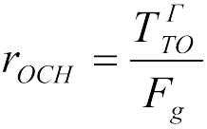 ( чел) , (1)
где  - годовая трудоемкость участка ТО, чел-ч;
F_{g}–годовой фонд рабочего времени, с учетом невыходов по уважительным причинам, ч
F_{g} = [(Д_{к} – В – П) F_{см} – П_{пр} k](1 -  (ч) , (2)
где Д_{к} – количество календарных дней в году;
В – П – количество, соответственно, выходных и праздничных дней в году;
F_{см} – продолжительность смены, ч;
П_{пр} – количество предпраздничных дней;
k – количество часов сокращения рабочей смены в предпраздничный день (1 час);
α – процент потерь рабочего времени по уважительным причинам (отпуск, болезнь и т.п.) (12…14%).

Таблица 2 .Распределение рабочих (ремонтников) участка ТО

Виды работ | Трудоемкость |  | Количество работающих (штатное) | Квалификация (разряд)
Виды работ | % | чел-ч | Количество работающих (штатное) | Квалификация (разряд)
- Диагностические
- Крепежные
- Регулировочные
- Электротехнические
- и т.п.
 | 100 % |  | rосн

Численность вспомогательных рабочих

Количество вспомогательных рабочих можно определить как 30...35% от численности основных рабочих. К этой категории можно отнести наладчиков, слесарей по ремонту оборудования, дежурных электриков, контролеров, уборщиков.

Численность специалистов и служащих
На участке ТО к этой категории относятся мастера, технологии, механики. Их численность можно определить как 10% от численности основных производственных рабочих (ремонтников) и численности вспомогательных рабочих.

Расчет фонда оплаты труда работающих на участке ТО
Годовой фонд заработной платы работающих на участке ТО определяется для каждой категории отдельно.

Расчет фонда заработной платы основных рабочих (ремонтников)
Для этой группы работников применяется сдельно-премиальная система оплаты труда.
Основной (Тарифный) фонд заработной платы у сдельщиков определяется по формуле:
3П_{о} = Т_{ср} ( руб), (3)
где - годовая трудоемкость по ТО, чел-ч; Т_{ср} – средняя часовая тарифная ставка, руб;
Т_{ср} = 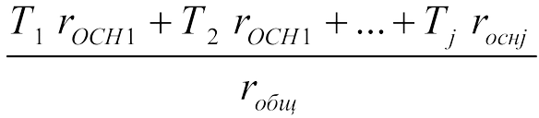(руб), (4)
где Т₁, Т₂, …, Т_{j} – часовые тарифные ставки соответствующих разрядов, руб;
r_{осн1}, r_{осн2}, r_{оснj} – общее количество рабочих соответствующих разрядов; r_{общ} – общее количество основных (ремонтных) рабочих на участке ТО.
Доплаты за работу в условиях труда, отличающихся от нормальных (при работе в ночное время, праздничные дни, сверхурочное время, в неблагоприятных условиях и т.д.) выплачиваются в размерах не ниже установленных трудовым кодексом РФ.
Фонд доплат можно рассчитать в размере 15-20% от основного (тарифного) фонда заработной платы (3По).
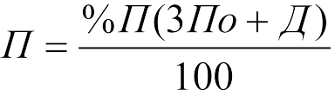
Премия за выполнение, перевыполнение количественных и качественных показателей можно рассчитать 45-60% от основного тарифного фонда заработной платы с учетом доплат за условия труда .
( руб), (5)

где %П – процент премии;
Д – доплаты за условия труда, руб.
Годовой фонд заработной платы (3Побщ) основных рабочих (ремонтников)
3Побщ = 3По + Д + П
Необходимо сделать расчет страхового взноса (СВ) по ставке, определенной Налоговым Кодексом РФ с учетом решений правительства на планируемый период.
 ( руб), (6)
где %СВ– ставка налога в %

Расчет фонда заработной платы вспомогательных рабочих
Для этой группы работников применима повременно-премиальная оплата труда.
Заработная плата основная (тарифная) определяется по формуле: 3П_{о} = Т_{ср} F_{g} r_{всп} (руб), (7)
где Т_{ср} – средняя часовая тарифная ставка рабочего-повременщика. Она определяется аналогично, как и рабочих сдельщиков, руб;
F_{g} – эффективный годовой фонд времени работы рабочего, ч; (см. п. 2.1.); r_{всп} – численность вспомогательных рабочих.

Далее, расчеты, связанные с определением основной, дополнительной заработной платы, страхового взноса (СВ) определяется в тех же размерах и аналогично, что и для основных рабочих (ремонтников).

Расчет фонда заработной платы специалистов и служащих
Оплата труда этой группы работников осуществляется по окладам, в соответствии со штатным расписанием и выплатой премии.

Таблица 4
Должность | Количество  человек | Оклад | Сумма на  год | СВ
 | rсл |  | ЗПо | Σ

Премия устанавливается 40% от ЗП_{о}. Фонд заработной платы:
ЗП_{общ} = ЗП_{о} + П (руб) (8)
Страховой взнос (СВ) определяется по принятой ставке (%СВ) в планируемом периоде от ЗП_{общ}.
Таблица 4 Заработная плата работающих на участке ТО
Наименование категорий работающих | Коли- чество человек | Основная (тариф-ная) заработная плата или  оклад ЗП_{о}, руб | Доплаты Д, руб | Премия, руб | Фонд зара- ботной пла-ты  ЗПобщ
1 | 2 | 3 | 4 | 5 | 6
Основные рабочие Вспомогательные рабочие Специалисты,
служащие
Итого: | Σ | Σ | Σ | Σ | Σ

Расчет затрат на материалы
При выполнении ТО могут быть использованы материалы, их количество учитывается по выписанным накладным в соответствии с дефектной ведомостью.
Для проектных расчетов используют нормативы Минавтотранса РФ. Расчет ведется по формуле:

М_{о} = Н N (руб), (9)
где Н – нормы затрат материалов в рублях на одно воздействие; так как нормативы 1988 года, то их величина увеличивается в 40 раз;
N – количество обслуживаний в год.

Расчет затрат на запасные части
Потребность в запасных частях для проведения работ определяется по нормативам в зависимости от общего пробега:
М_{з/ч} = Н_{з/ч} L_{общ} / 1000 (руб), (10)
где Н_{з/ч} – норматив запасных частей на 1000 км. пробега (руб), корректируется в 40 раз;
L_{общ} – общий пробег км.

Расчет капитальных вложений
Капитальные вложения – это денежные средства АТП потраченные на приобретение основных производственных фондов: здания, корпуса, оборудование различного назначения, дорогостоящий инструмент и инвентарь (срок службы, которого больше года).
Таблица 5
Сводная ведомость основных фондов по участку ТО
Наименование основных фондов | Количество | Стоимость, руб |  | Н_{а},  % | Амортизационные отчисления  А = С_{осн} Н_{а} / 100,  руб
Наименование основных фондов | Количество | Единицы | Всего | Н_{а},  % | Амортизационные отчисления  А = С_{осн} Н_{а} / 100,  руб
1 | 2 | 3 | 4 | 5 | 6
Здание
Гаражное  оборудование | - | -
Инвентарь | - | -
Итого: |  |  | Σ |  | Σ

Смета общехозяйственных расходов
При организации работ возникают расходы, связанные с управлением, содержанием помещения, организацией работ. Эти расходы можно представить в виде «Сметы общехозяйственных расходов».
Таблица 6
Смета общехозяйственных расходов
Статьи затрат | Сумма,  руб.

1 | 2
1. Расход на электроэнергию Силовую
С_{э} = (N_{уст} F_{g} К_{з} / К_{с} К_{дв}) Ц_{эл}, (11)
где N_{уст} – мощность установленной электроаппаратуры (кВт); F_{g} – время работы оборудования (час) (2000 часов);
К_{з} – коэффициент загрузки оборудования (0,4…0,6);
К_{дв} – коэффициент учитывающий потери энергии двигателя (0,9);
К_{с} – коэффициент учитывающий потери в сети (0,95);
Ц_{эл} – цена за кВт в час;
Освещение
С_{осв} = (S h F_{гор}/1000 )Ц_{эл} (12) где S – площадь освещаемая, м²;
h – норматив освещенности Вт;
F_{гор} – время горения ч.
2. Расходы на воду для бытовых и производственных нужд С_{в} = (Ч_{общ} Q_{в} + 1,5 S) 1,2 Д_{р} Ц_{в} / 1000, (13)
где Ч_{общ} – общая численность работающих, чел;
Q_{в} – норма расхода воды на человека в смену л; 1,5 – норма расхода воды на м²;
1,2 – коэффициент, учитывающий прочие нужды; Д_{р} – рабочие дни в году;
Ц_{в} – цена на м³ воды, руб
3. Расходы по охране труда и технике безопасности
Сохр = Цохр Чобщ, (14)
где Ц_{охр} – затраты на одного человека (1800 рублей)
4. Расходы на рационализацию и изобретательство
Ср.и из. = Цр.и из. Чобщ, (15)
где Ц_{р.и} _{и} _{из.} – затраты по изобретательству на одного человека (1000…1500 рублей)
5. Заработная плата вспомогательных рабочих (16)
− основная ЗП
− премии
− доплаты
− СВ
6. Заработная плата, управленцев, специалистов
− основная ЗП
− премии
− СВ
7. Стоимость вспомагательных материалов можно принять 3% от стоимости материалов и запасных частей
Мв = (Мо + Мз/ч)3%
8. Текущей ремонт здания 2% от стоимости здания
Р_{тек} = С_{зд}2% (17)
- Сборы и налоги:
  - Земельный налог
Н_{з} = Ц_{зем} S, (18)
где Ц_{зем} – ставка налога на землю (7,6 руб. за м²)
11.2.Налог на транспортные средства Нтр = Цавт Мдв nавт, (19)

где Ц_{авт} – ставка налога (руб. за л.с.) (10 руб.) 12.Амортизационные отчисления
13.Затраты на отопление
C=SЦ (20)
где Ц- цена отопления, руб.
S- отапливаемая площадь,кв.м

ИТОГО:
Процент общепроизводственных расходов определяется:
%ОР = (ΣОР /ЗП_{о} )100, (20)
где ЗП_{о} заработная плата основная (тарифная) основных рабочих, руб.

Себестоимость выполнения работ (единицы одного ТО, 1000 км
пробега, 1 человеко-час)
Себестоимость – это все затраты связанные с производством, реализацией работ, руб

Калькуляция выполненных работ
Калькуляция – это себестоимость единицы работы (одного ТО), которая служит основанием для установления цен сторонним организациям.
Таблица 7
Калькуляция работ по ТО

Наименование статей расходов | Сумма,  руб. | % к итогу
1 | 2 | 3
1. Материалы

2. Запасные части
3. Заработная плата основных рабочих
4. Премии
5. Доплаты
6. СВ
7. Общепроизводственные расходы
8. ИТОГО: | Σ | 100%
9. Внепроизводственные (коммерческие) расходы (4…5% от п. 8)
10.Полная себестоимость (стр 8 + стр 9)
11.Плановая прибыль (10%..30% от полной себестоимости)
12.Цена услуги (стр. 10 + стр. 11)
Примечание: пункты 9; 10; 11; 12 рассчитываются если предприятие выполняет обслуживание автотранспорта той же марки, сторонним организациям.
- Общая смета участка ТО
Это затраты АТП в зоне ТО на выполнение всего запланированного объема работ.

Таблица 8 Смета затрат на выполнение работ
Статьи затрат | Сумма,  руб.
1. Затраты на материалы
2. Затраты на запасные части
3. Заработная плата основная
4. Премии
5. Доплаты
6. СВ
7. Общепроизводственные расходы
ИТОГО: | Σ

Показатели работы участка ТО
Работу участка ТО АТП можно характеризовать показателями, представленными в таблице.

Таблица 9
Наименование показателя | Величина  показателя
1. Объем работ:
− по трудоемкости, чел-ч
− в денежном выражении, руб.
2. Численность работающих, чел.
− основных рабочих
− вспомогательных рабочих
− специалисты, служащие
3. Капитальные вложения, руб.
4. Себестоимость ТО, руб.
5. Выработка на одного работающего, руб.
6. Фондоотдача, руб.
7. Плановая рентабельность, %

ЗАКЛЮЧЕНИЕ
В этом разделе необходимо дать характеристику расчетных показателей по разделам курсовой работы.
Примечание. В экономической части дипломного проекта все расчеты необходимо выполнять в 2-х вариантах: в действующем производстве (АТП) и по проекту. Определить годовую экономию по формуле:
Э_{г} = С_{АТП} - С_{пр} (21)
где С_{АТП} – смета затрат в действующем производстве (АТП), руб; С_{пр} – смета затрат по проекту, руб.
Определяется срок окупаемости дополнительных капитальных вложений по формуле:
Т_{ок} = 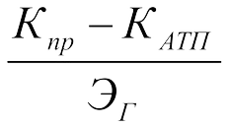 (год), (22)
где К_{пр} – капитальные вложения (стоимость основных фондов участка) по проекту, руб.
К_{АТП} – капитальные вложения (стоимость основных фондов участка) в действующем производстве (АТП), руб.
Т_{ок} – срок окупаемости дополнительных капитальных вложений, годы (не более 5 лет)

4.Оценка освоения теоретического курса профессионального модуля
4.1. Оценочные средства текущего контроля успеваемости и критерии оценки

МДК.02.01 Техническая документация
Текущий контроль МДК.02.01 Техническая документация

Тест.
Выберите один или несколько правильных ответов.

На какие автомобили распространяется «Положение о техническом обслуживании и ремонте автотранспортных средств»?
а) легковые и грузовые, находящиеся в собственности граждан;
б) легковые, грузовые, автобусы и мини трактора, находящиеся в собственности граждан; в) легковые, грузовые, автобусы, находящиеся в собственности граждан, трудовых или крестьянских хозяйствах, коллективной или кооперативной собственности;
г) легковые, грузовые, автобусы и мини трактора, находящиеся в собственности граждан, трудовых или крестьянских хозяйствах, коллективной или кооперативной собственности.

Согласно законодательству РФ, предприятие-изготовитель несет ответственность за:
а) разработку стандартов технической документации на выпускаемые автотранспортные средства;
б) обеспечение автотранспортных средств техническим обслуживанием и ремонтом в течение всего срока их службы;
в) разработку системы технического обслуживания автотранспортных средств, выпускаемых предприятием-изготовителем;
г) невыполнение правил эксплуатации собственниками автотранспортных средств

Техническое обслуживание автотранспортных средств – это?
а) это комплекс работ (операций) по устранению возникших отказов (неисправностей) и восстановлению полной работоспособности автотранспортного средства (агрегата, узла, системы) в пределах эксплуатационных характеристик, установленных изготовителем;
б) комплекс работ (операций), направленных на предупреждение отказов и неисправностей, обеспечение полной работоспособности автотранспортного средства (агрегата, узла, системы) в пределах эксплуатационных характеристик, установленных изготовителем;
в) комплекс работ (операций) по определению с установленной точностью технического состояния (параметров эксплуатационных характеристик) автотранспортного средства (агрегата, узла, системы).
г) один из элементов процесса технического обслуживания и ремонта; осуществляется с использованием специального оборудования, без разборки объекта обслуживания.

Допускается ли проводить работы по техническому обслуживанию и ремонту автотранспортных средств, снятых с производства более 10 лет, при отсутствии нормативно-технической и технологической документации?
а) не допускается;
б) допускается, только с письменного разрешения завода-изготовителя; в) допускается на договорной основе с оплатой заказа;
г) допускается в рамках гарантийного обслуживания.

Какие запасные части могут применяться авторемонтным предприятием для ремонта автотранспортного средства?
а) только запчасти авторемонтного предприятия; б) только запчасти завода-изготовителя;
в) запчасти, отвечающие требованиям нормативно-технической документации.

Разрешается ли изъятие технических паспортов автотранспортных средств у заказчиков, при оформлении заказа?
а) запрещается;
б) разрешается с письменного согласия заказчика;
в) разрешается, при наличии расписки от должностного лица предприятия-подрядчика; г) разрешается.

Какой документ не входит в перечень нормативно-технической документации?
а) Отраслевой стандарт «Подготовка предпродажная легковых автомобилей»;
б) Государственный стандарт «Охрана природы. Атмосфера. Требования безопасности Нормы и методы измерений, содержания окиси углерода и углеводородов в отработавших газах автомобилей»;
в) «Положение о техническом обслуживании и ремонте автотранспортных средств, принадлежащих гражданам (легковые и грузовые автомобили, автобусы и мини трактора)».

Требованиям каких документов должны соответствовать технологические документы на ремонт?
а) ЕСТД; б) ЕСКД;
в) технического паспорта на автотранспортное средство; г) операционным картам.

Допускается ли применять дополнительные форматы, образуемые увеличением сторон основных форматов?
а) разрешается без ограничений на размеры; б) запрещается;
в) разрешается, на значение, кратное ширине и высоте формата г) разрешается, но только в два раза.

Документ, содержащий указания по организации ремонта, правила и порядок выполнения капитального (среднего) ремонта, контроля, регулирования, испытаний, консервации, транспортирования и хранения изделия после ремонта, монтажа и испытания изделия на объекте, значение показателей и норм, которым должно удовлетворять изделие после ремонта – это?
а) руководство по ремонту;
б) общее руководство по ремонту; в) технические условия на ремонт;
г) общие технические условия на ремонт.

Ведомость ЗИП – это?
а) документ, содержащий номенклатуру, назначение, количество и места укладки запасных частей, инструментов, принадлежностей и материалов, необходимых для обеспечения ремонта;
б) документ, содержащий номенклатуру запасных частей изделия и их количество, необходимое для подготовки ремонтного производства нормируемого количества изделий, ремонта изделия и его контроля при выполнении ремонта и после него
в) документ, содержащий номенклатуру материалов и их количество, необходимое для подготовки ремонтного производства нормируемого количества изделий, ремонта изделия и его контроля при выполнении ремонта и после него

Что указывается в Заказ-наряде?
а) указываются виды заказываемых работ, данные автотранспортного средства, личность заказчика и его контактные данные
б) указывается комплектность автотранспортного средства, принятые от заказчика запчасти и материалы
в) отметки: «Заказ принял», «Объем, и качество выполненных работ проверил»,
«Претензий к выполненным работам и стоимости заказа не имею».
г) указываются соответствующие прейскуранту и согласованные с заказчиком виды работ, объемы и стоимость, сроки выполнения заказа, материальные ценности необходимые для выполнения этих работ

Единая Система Конструкторской Документации (ЕСКД) – это?
а) комплекс стандартов и руководящих нормативных документов, устанавливающих взаимосвязанные правила и положения по порядку разработки, комплектации, оформлению и обращению технологической документации, применяемой при изготовлении и ремонте изделий.
б) документы, в которых устанавливаются характеристики безопасности продукции, правила безопасного осуществления и характеристики процессов производства, эксплуатации, хранения, перевозки, реализации и утилизации, выполнения работ или оказания услуг, а также требования к терминологии, символике, упаковке, маркировке и правилам ее нанесения.

в) комплекс государственных стандартов, устанавливающих взаимосвязанные правила, требования и нормы по разработке, оформлению и обращению конструкторской документации, разрабатываемой и применяемой на всех стадиях жизненного цикла изделия (при проектировании, разработке, изготовлении, контроле, приёмке, эксплуатации, ремонте, утилизации).

Типовой технологический процесс (ТТП) — это?
а) технологический процесс изготовления группы изделий с общими конструктивными и технологическими признаками;
б) технологический процесс изготовления группы изделий с разными конструктивными, но общими технологическими признакам;
в) технологический процесс изготовления или ремонта изделия одного наименования, типоразмера и исполнения, независимо от типа производства.

Групповой технологический процесс (ГТП) — это?
а) технологический процесс изготовления или ремонта изделия одного наименования, типоразмера и исполнения, независимо от типа производства;
б) технологический процесс изготовления группы изделий с разными конструктивными, но общими технологическими признаками;
в) процесс изготовления группы изделий с общими конструктивными и технологическими признаками.

Технологическая карта — это?
а) перечень переходов, установок и применяемых инструментов;
б) документ, в котором описан: процесс обработки деталей, материалов, конструкторская документация, технологическая оснастка;
в) описание маршрутов движения по цеху изготовляемой детали.

Руководство по ремонту – это?
а) Документ, содержащий общие технические требования к ремонту определенной группы однотипных изделий, требования к дефектации, значения показателей и нормы, которым должны удовлетворять изделия после ремонта;
б) Документ, содержащий указания по организации ремонта определенной группы однотипных изделий, правила и порядок подготовки и проведения ремонта, значения показателей и нормы, которым должны удовлетворять изделия после ремонта, правила и порядок испытаний, консервации, транспортирования и хранения изделий после ремонта; в) Документ, содержащий указания по организации ремонта, правила и порядок выполнения капитального (среднего) ремонта, контроля, регулирования, испытаний, консервации, транспортирования и хранения изделия после ремонта, монтажа и испытания изделия на объекте, значение показателей и норм, которым должно удовлетворять изделие после ремонта.

Нормы расхода запасных частей на ремонт – это?

а) документ, содержащий номенклатуру запасных частей изделия и их количество, необходимое для подготовки ремонтного производства нормируемого количества изделий, ремонта изделия и его контроля при выполнении ремонта и после него
Б) документ, содержащий номенклатуру материалов и их количество, необходимое для подготовки ремонтного производства нормируемого количества изделий, ремонта изделия и его контроля при выполнении ремонта и после него
в) документ, содержащий номенклатуру, назначение, количество и места укладки запасных частей, инструментов, принадлежностей и материалов, необходимых для обеспечения ремонта

Какой документ не относится к первичной документации?
а) заявка;
б) заказ-наряд;
в) договор на оказание услуг; г) журнал учёта заказов.

Единая Система Технологической Документации (ЕСТД) – это?
а) комплекс стандартов и руководящих нормативных документов, устанавливающих взаимосвязанные правила и положения по порядку разработки, комплектации, оформлению и обращению технологической документации, применяемой при изготовлении и ремонте изделий.
б) документы, в которых устанавливаются характеристики безопасности продукции, правила безопасного осуществления и характеристики процессов производства, эксплуатации, хранения, перевозки, реализации и утилизации, выполнения работ или оказания услуг, а также требования к терминологии, символике, упаковке, маркировке и правилам ее нанесения.
в) комплекс государственных стандартов, устанавливающих взаимосвязанные правила, требования и нормы по разработке, оформлению и обращению конструкторской документации, разрабатываемой и применяемой на всех стадиях жизненного цикла изделия (при проектировании, разработке, изготовлении, контроле, приёмке, эксплуатации, ремонте, утилизации).

- Впишите названия в пустые графы, обозначенные цифрами 1,2,3,4.

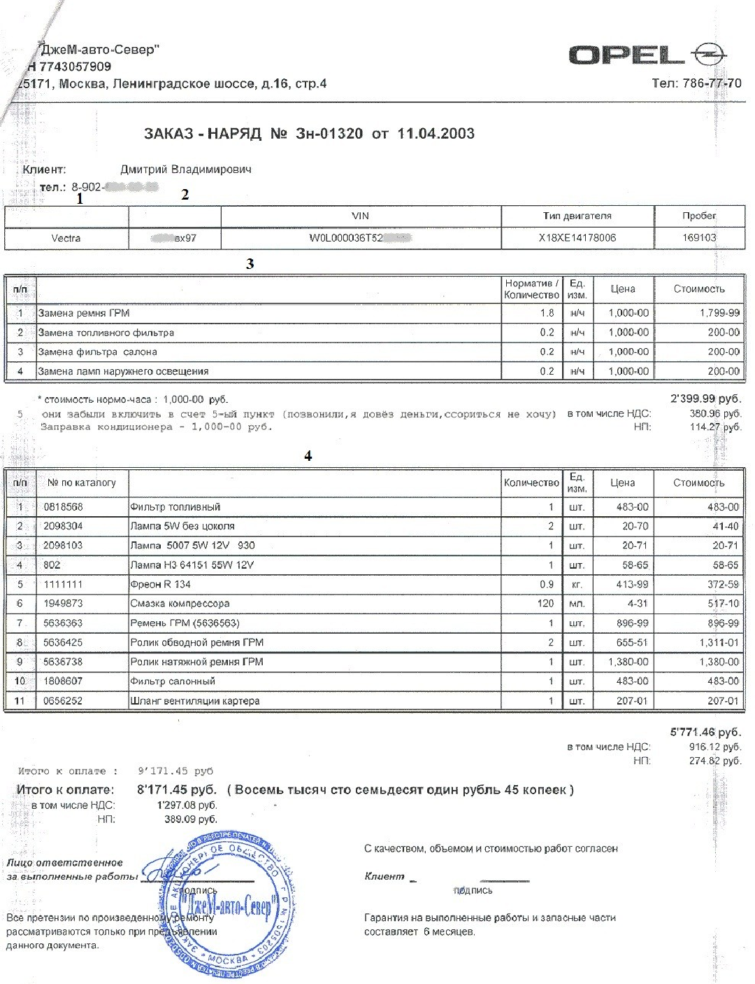
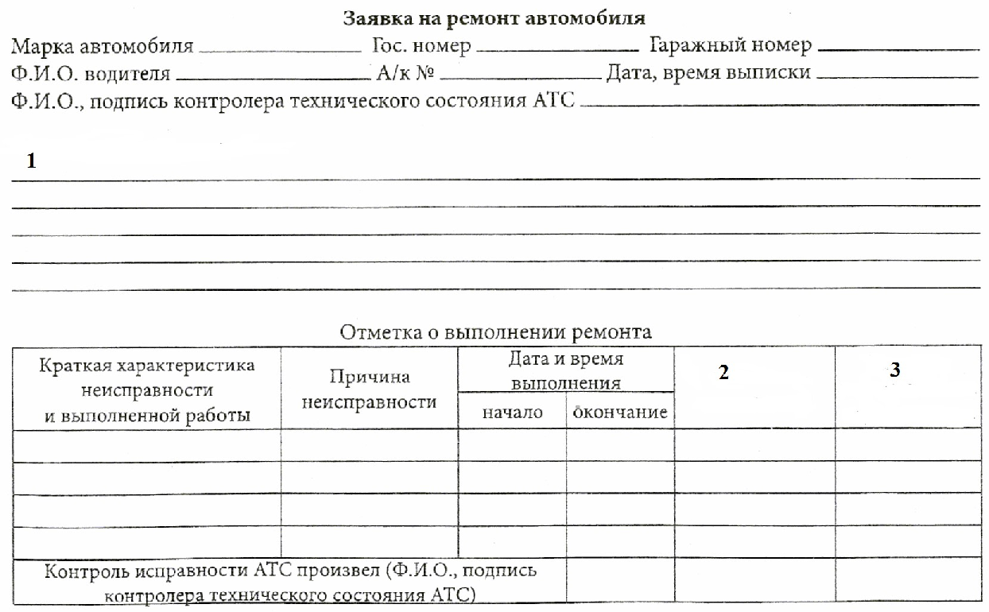

22.Впишите названия в пустые графы, обозначенные цифрами 1,2,3.

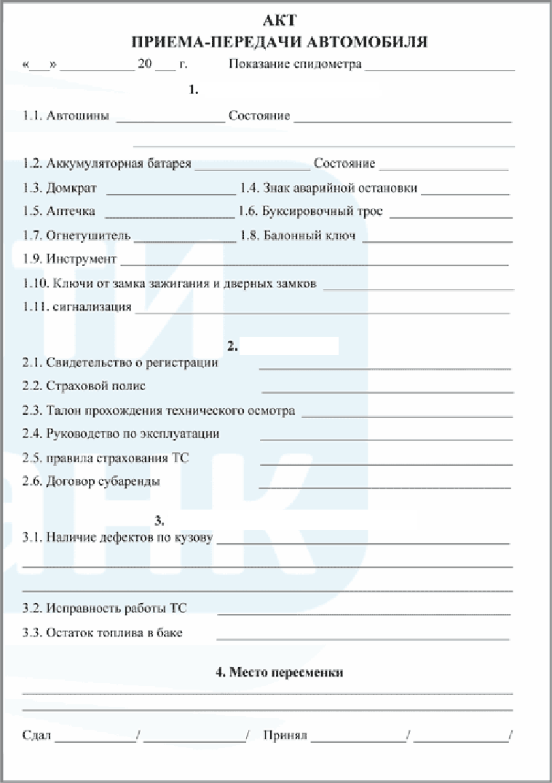

23.Заполните пустые графы, обозначенные цифрами 1,2,3 в журнале учёта заказов



Документ, содержащий технические требования, требования к дефектации изделия, значения показателей и нормы, которым должно удовлетворять данное изделие после ремонта, требования к приемке, контрольным испытаниям, комплектации, упаковыванию, транспортированию и хранению изделия после ремонта, гарантийные обязательства – это?
а) общие технические условия на ремонт;
б) технические условия на ремонт;
в) руководство по ремонту.

Ключ к тесту

Номер вопроса | 1 | 2 | 3 | 4 | 5 | 6 | 7 | 8 | 9 | 10 | 11 | 12
Ответ | Г | Б,В | Б | В | В | А | В | А,Б | В | А | А | В,Г
Номер вопроса | 13 | 14 | 15 | 16 | 17 | 18 | 19 | 20 | 21 | 22 | 23 | 24 | 25
Ответ | В | А | Б | Б | В | А | В | В |  |  |  |  | Б

- 1) Модель; 2) Гос. номер; 3) Выполненные работы; 4) Запасные части и материалы.
- 1) Выявленные неисправности; 2) Фамилия исполнителя работ; 3) Подпись ответственного за ремонт.
- 1) Комплектация автомобиля; 2) Документация; 3) Внешний вид и состояние авто.
24. 1) Номер заказ-наряда; 2) ФИО заказчика; 3) Дата выдачи заказа.

Вопросы к экзамену комплексному (из раздела МДК 02.01 Техническая документация)
1.Назовите организационно-технологическую документацию для автотранспортных предприятий, оказывающих услуги по ТО и ремонту автомобилей.
2.Договоры (контракты) на выполнение обслуживания и ремонта. С кем заключаются данные договоры, что устанавливается в этих договорах?
3.Какой документ устанавливает основы организации выполнения технического обслуживания и ремонта автотранспортных средств? Что прописывается в данном документе?
4.Правила приёмки автотранспортного средства. Где проводится приёмка, какие работы выполняются?
5.Правила указания видов, размеров, сечений, натягов, зазоров, предельных отклонений на ремонтных чертежах. Что указывается на чертежах изделий, ремонтируемых сваркой, пайкой, нанесением металлопокрытий; наплавкой и заливкой?
6.Правила записи применяемой на операции технологической оснастки в маршрутной карте?
7.Комплекты документов, разрабатываемые и оформляемые на типовые технологические процессы (ТТП, ГТП) изготовления и ремонта изделий. Какая документация входит в эти комплекты?
8.Как подразделяется информация, вносимая в технологические документы, по своему виду? Чем представлен каждый вид информации?
9.Порядок выдачи автотранспортных средств.
10.Что такое ЕСКД? Назначение ЕСКД, где применяется?
11.Перечислите виды ремонтных документов.
12.На какие документы распространяются «Общие требования к выполнению конструкторских и технологических документов на печатающих и графических устройствах вывода ЭВМ»? Какие устройства вывода ЭВМ указаны в стандарте. Какие требования к размерам сторон форматов, используемых на графических устройствах вывода?
13. Формы и правила оформления документов на технический контроль. Назначение данного стандарта. Назначение ведомости операций.
14. Перечислите этапы проектирования технологического процесса восстановления детали.
15. Какие исходные данные необходимы для разработки технологических процессов ТО и ремонта?
16. Укажите последовательность разработки технологического процесса
17. Перечислите документы, входящие в типовой перечень основной нормативно- технической, организационной и технологической документации для предприятий, оказывающих услугу по ТО и ремонту автомобилей.
18. Перечислите основные требования к автотранспортным средствам, поступающим для производства работ по техническому обслуживанию и ремонту.
19. Перечислите функции изготовителя по организации технического обслуживания и ремонта автотранспортных средств.
20. Какие документы относятся к «первичным»? Что указывается в заявке (талоне), приемо-сдаточном акте?
21. Какие документы относятся к «первичным»? Что указывается в Заказ-наряде, журнале учета заказов?
22. Нормы расхода запасных частей на ремонт, Нормы расхода материалов на ремонт, Ведомость ЗИП на ремонт. Что указывается в данных документах?
23. Техническая документация на средства оснащения ремонта, чертежи ремонтные. Что указывается в данных документах?
24. Технические условия на ремонт, Общие технические условия на ремонт. Что указывается в данных документах?
25. Руководство по ремонту, Общее руководство по ремонту, Ведомость документов для ремонта. Что указывается в данных документах?

Ответы на вопросы к экзаменационным вопросам
1. Положение о техническом обслуживании и ремонте автотранспортных средств, принадлежащих гражданам (легковые и грузовые автомобили, автобусы и минитрактора; Положение о гарантийном обслуживании легковых автомобилей и мототехники; Положение о порядке предоставления станциями технического обслуживания услуг по подготовке автомобилей к государственному техническому осмотру; Руководства (инструкции) по эксплуатации автомобилей; Руководства по ремонту автомобилей; Положение о порядке предоставления услуг на участках самообслуживания СТО; Технологическая документация по видам работ, проводимых при обслуживании и ремонте легковых автомобилей.
2. Договоры (контракты) на выполнение обслуживания и ремонта подготавливаются и заключаются с владельцами автотранспортных средств (третьими лицами) специализированной службой изготовителя. Является основным документом, определяющим права, обязанности и порядок взаимоотношений сторон, участвующих в процессе обслуживания. В нем устанавливаются: наименование, марка и модель (кодификация) автотранспортных средств, подлежащих обслуживанию; виды, периодичность и объемы работ по обслуживанию; сроки и стоимости выполняемых работ; показатели качества обслуживания, гарантии; порядок взаимоотношений юридических лиц, участвующих в процессе обслуживания; права и обязанности юридических лиц, участвующих в процессе обслуживания и т.д.
3. Положение о техническом обслуживании и ремонте автотранспортных средств, принадлежащих гражданам (легковые и грузовые автомобили, автобусы, минитрактора. Положение определяет функции и ответственность предприятий-изготовителей по техническому обслуживанию автотранспортных средств; предприятий (организаций), выполняющих обслуживание и ремонт автотранспортных средств; права и обязанности владельцев при эксплуатации и производстве обслуживания (ремонта) автотранспортных средств.
4. Приемка и выдача автомобиля проводятся, как правило, на специализированном посту (участке). Приемка и выдача автомобиля производится в присутствии заказчика или его представителя. При приемке выполняются следующие виды работ: проверка соответствия номерных данных автомобиля данным, записанным в техническом паспорте; контрольный осмотр автомобиля (осмотр автомобиля в соответствии с заявленными владельцем видами работ; осмотр с целью определения общего технического состояния автомобиля; проверка комплектности автомобиля); определение и согласование с заказчиком объема, стоимости и сроков выполнения работ; оформление первичной документации.
5. На ремонтных чертежах указывают только те размеры, предельные отклонения, натяги, зазоры и другие данные, которые должны быть выполнены и проверены при ремонте изделия; те виды, разрезы, сечения, которые необходимы для ремонта изделия. На

чертежах изделия, ремонтируемого сваркой, пайкой, нанесением металлопокрытий и т.п., рекомендуется выделять соответствующий участок изделия, подлежащий ремонту. При ремонте изделия наплавкой, заливкой (при помощи сварки, пайки и т.п.) на ремонтном чертеже указывают наименование, марку, размеры материала, используемого при ремонте, а также обозначение стандарта на материал.
6. Информацию по применяемой на операции технологической оснастке записывают в следующей последовательности: приспособления; вспомогательный инструмент; режущий инструмент; слесарно-монтажный инструмент; специальный инструмент, применяемый при выполнении специфических технологических процессов (операций), например при сварке, штамповке и т.п.; средства измерения. Запись следует выполнять по всей длине строки с возможностью, при необходимости, переноса информации на последующие строки. Разделение информации по каждому средству технологической оснастки следует выполнять через знак ";". Количество одновременно применяемых единиц технологической оснастки следует указывать после кода (обозначения) оснастки, заключая в скобки.
7. Под основным комплектом документов ТТП (ГТП) следует понимать совокупность документов, необходимых и достаточных для выполнения процесса, без учета технологических инструкций (ТИ), инструкций по охране труда (ИОТ), стандартов предприятий (СТП), карт типовых (групповых) операций перемещений, но содержащих ссылки на их обозначения.
Под дополнительным комплектом документов ТТП (ГТП) следует понимать совокупность ТИ, ИОТ, карты типовых (групповых) операций на перемещения, СТП, ссылки на обозначения которых имеются в основном комплекте документов, необходимых и достаточных для выполнения процесса вместе с основным комплектом документов.

Основной и дополнительный комплекты документов составляют полный комплект ТТП (ГТП).
8. Информация, вносимая в технологические документы, по своему виду подразделяется на: информацию с текстом, разбитым на графы; информацию со сплошным текстом; графическую информацию.
Информация с текстом, разбитым на графы, может быть представлена: в виде информации, объединенной в специализированные блоки информации с присвоением им определенного служебного символа, например М - для материалов, Е - для трудозатрат и т. п.; в виде отдельных элементов информации, не привязанных к служебным символам, например, код и наименование операции (в операционных картах), обозначение инструкции по охране труда (ИОТ), данные об опоке, отливке и т. п.
Информацию со сплошным текстом следует применять для указания общих требований к процессу или операции, для записи содержания операций или переходов, указания требований по охране труда и т. п.

Графическую информацию следует применять для иллюстрации выполняемых действий дополнительно к информации со сплошным текстом или с текстом, разбитым на графы.
9. Автотранспортное средство выдается заказчику после полной оплаты выполненных работ при предъявлении копии приемо-сдаточного акта и заказ-наряда, документов, удостоверяющих личность заказчика. Выдача автотранспортного средства заказчика производится после контроля полноты и качества выполненных работ. При получении автотранспортного средства из технического обслуживания и ремонта заказчик обязан проверить его, а также объем выполненных работ, исправность узлов и агрегатов, подвергшихся ремонту. Все претензии, касающиеся комплектности или подмены отдельных составных частей автотранспортного средства, заказчик обязан предъявить предприятию непосредственно при получении его из технического обслуживания и ремонта. Отсутствие претензий по объему, качеству и стоимости выполненных работ заказчик подтверждает подписью в заказ-наряде. При выдаче автотранспортного средства он получает копию заказ-наряда с отметкой об оплате. В случае прибытия заказчика на автообслуживающее предприятие для получения автотранспортного средства позднее, чем через трое суток (не считая выходных и праздничных дней) после обусловленного в заказ-наряде срока выполнения заказа, предприятие вправе направить автотранспортное средство на платную стоянку. Заказчик оплачивает стоимость хранения в соответствии с действующими прейскурантами. В случае, если заказчик в месячный срок после двукратного письменного предупреждения (с уведомлением) не получит автотранспортное средство, предприятие взыскивает с заказчика все причитающиеся платежи в порядке гражданского судопроизводства.
10. ЕСКД (единая система конструкторской документации) - это комплекс стандартов, устанавливающих взаимосвязанные нормы и правила по разработке, оформлению и обращению конструкторской документации, разрабатываемой и применяемой на всех стадиях жизненного цикла изделия (при проектировании, изготовлении, эксплуатации, ремонте и др.). Основное назначение стандартов ЕСКД состоит в установлении единых оптимальных правил выполнения, оформления и обращения конструкторской документации. Установленные стандартами ЕСКД правила и положения по разработке, оформлению и обращению документации распространяются на: все виды конструкторских документов, учетно-регистрационную документацию и документацию по внесению изменений в конструкторские документы, нормативно-техническую и технологическую документацию.
11. Руководство по ремонту, общее руководство по ремонту, технические условия на ремонт, общие технические условия на ремонт, чертежи ремонтные, нормы расхода материала на ремонт, нормы расхода запасных частей на ремонт, ведомость ЗИП на ремонт, ведомость документов для ремонта, техническая документация на средства оснащения ремонта.
12. Стандарт распространяется на конструкторские документы изделий всех отраслей промышленности, технологические документы изделий машиностроительной и приборостроительной промышленности, а также проектную документацию для

2.5 Перечень вопросов для подготовки к промежуточной аттестации
по МДК.02.03 Управление коллективом исполнителей
1.Принципы и методы управления персоналом в организации.
2.Понятие руководства и власти. Формы построения взаимоотношений с
3.Управление персоналом и HRM: основные понятия, особенности и различия.
4.Стратегическое управление персоналом: основные понятия и модели.
5.Трудовые ресурсы предприятия: состав, структура и численность.
7. Эффективный профессиональный отбор персонала в организации.
8.Современные методы привлечения и удержания ценных сотрудников.
10.Организационная культура: понятие, элементы, функции
формирования. переговоров.

6.Технология управления персоналом организации.
9. Мотивация трудовой деятельности персонала.
и
этапы
11.Управление служебной карьерой: основные методы и модели.
12.Современные технологии подбора персонала:.прямой поиск, рекрутинг и хедхантинг

13.Внутрифирменная трудовая мобильность: ротация кадров.
14.Самоменеджмент. Планирование работы менеджера. Организация рабочего дня.
15.Методы управления конфликтами. Последствия конфликтов.
16.Типы решений и требования, предъявляемые к ним. Этапы принятия
решения. Методы и уровни принятия решения.
17.Причины возникновения и стадии развития конфликта.
18.Стресс. Причины и виды стресса. Пути предупреждения стрессовых
ситуаций.
19.Стили управления: сущность и виды. «Решетка менеджмента». Выбор стиля
20.Коммуникации. Процесс и уровни коммуникации.
21.Структурное подразделение организации. Виды СП в организациях
автомобильного транспорта
22.Составляющие мотивации. Критерии и теории мотивации.
23.Аудит системы управления персоналом организации: цели, принципы,
методы и этапы.
24.Управления развитием персонала в организации: современные подходы и
25.Межфирменная трудовая мобильность: аутсорсинг, аутстаффин аутплейсмент и лизинг персонала.
26.Понятие кадровой политики предприятия, ее классификация и критерии
оценки.

